社会福祉法人 清樹会

多機能型児童発達支援事業所 日向の杜
住 所
宮崎市大字芳士今出2530番地5

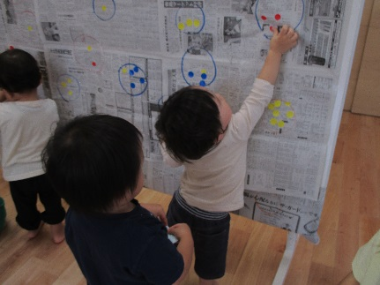

お問い合わせ先
℡ ０９８５－82－8811
FAX ０９８５－82－8812
✉hinatanomori@lake.ocn.ne.jp
担当： 溝部 絵美

児童発達支援事業
ひなたのもり

児童発達支援事業 ひなたのもり
ひなたのもりでは、発達のばらつき、感覚過敏、食事、友だちとのかかわりなどで気になるお子さんの育ちを保護者のみなさんとともに支え、発達を促すことを目的としています。
乳幼児期は「たべる・あそぶ・ねむる」が生活の中心であり、生きる力を身につける大事な時期です。
一番大切な時期のお子さんが就園（保育園・幼稚園等）されるまでの生活のリズムを整え、スムーズな園生活をサポートします。

目 的
お母さんと一緒に通園するところです。
・毎日通うことをめざし、生活のリズムを整えます。
・一緒にたっぷり遊びこむ中で、身体づくり、人とかかわる力を身につけていきます。
・友だちとのかかわりの中で社会のルールを知らせていきます。

対象年齢
未就学児童（通所受給者証が必要です）

利用料
＊市町村の利用負担の定めに応じた金額。

１日のながれ

時 間 | 内 容
９：３０ ～ | ・順次登園 ・身辺処理
１０：００ ～ １０：３０ | ・朝の会
１０：３０ ～ １１：３０ | ・設定保育（１）
１１：３０ ～ １３：００ | ・昼食 （準備・片付け）
１３：００ ～ １３：２０ | ・掃除 ・はみがき
１３：２０ ～ １３：４０ | ・設定保育 （２）
１３：４０ ～ １４：００ | ・帰りの会
１４：００ ～ １４：３０ | ・順次降園
※給食はありませんが、お弁当の斡旋を行っています。

保育内容
あそびを中心とした集団保育
仲間とあそぶことを目的とした母子分離保育
個別指導
季節に応じた行事
遠足

